

**Geschichte und Bedeutung der Elzer Motte**

**Datum: Sonntag, 12. Oktober 2025, 15.00 Uhr**

**Treffpunkt: An der Elzer Umwelthütte**

**Ablauf: Gemeinsam mit dem Elzer Geschichtsverein lädt der**

**Kulturkreis Elzer Bürgerhaus e.V. zu einem interessanten Vortrag über die Elzer Motte ein. Bei der Elzer Motte handelt es sich um eine mittelalterliche Turmhügelburg, die vermutlich aus dem 11./12. Jahrhundert stammt und aus Holz mit Lehm gebaut wurde.**

**Nach einer kurzen Wanderung zur Motte werden wir in der Elzer Umwelthütte die Geschichte und Bedeutung der Elzer Motte beleuchten. Als Referent konnten wir Herrn Leon Pätzold gewinnen, der eine Hausarbeit über die Elzer Motte geschrieben hat.**

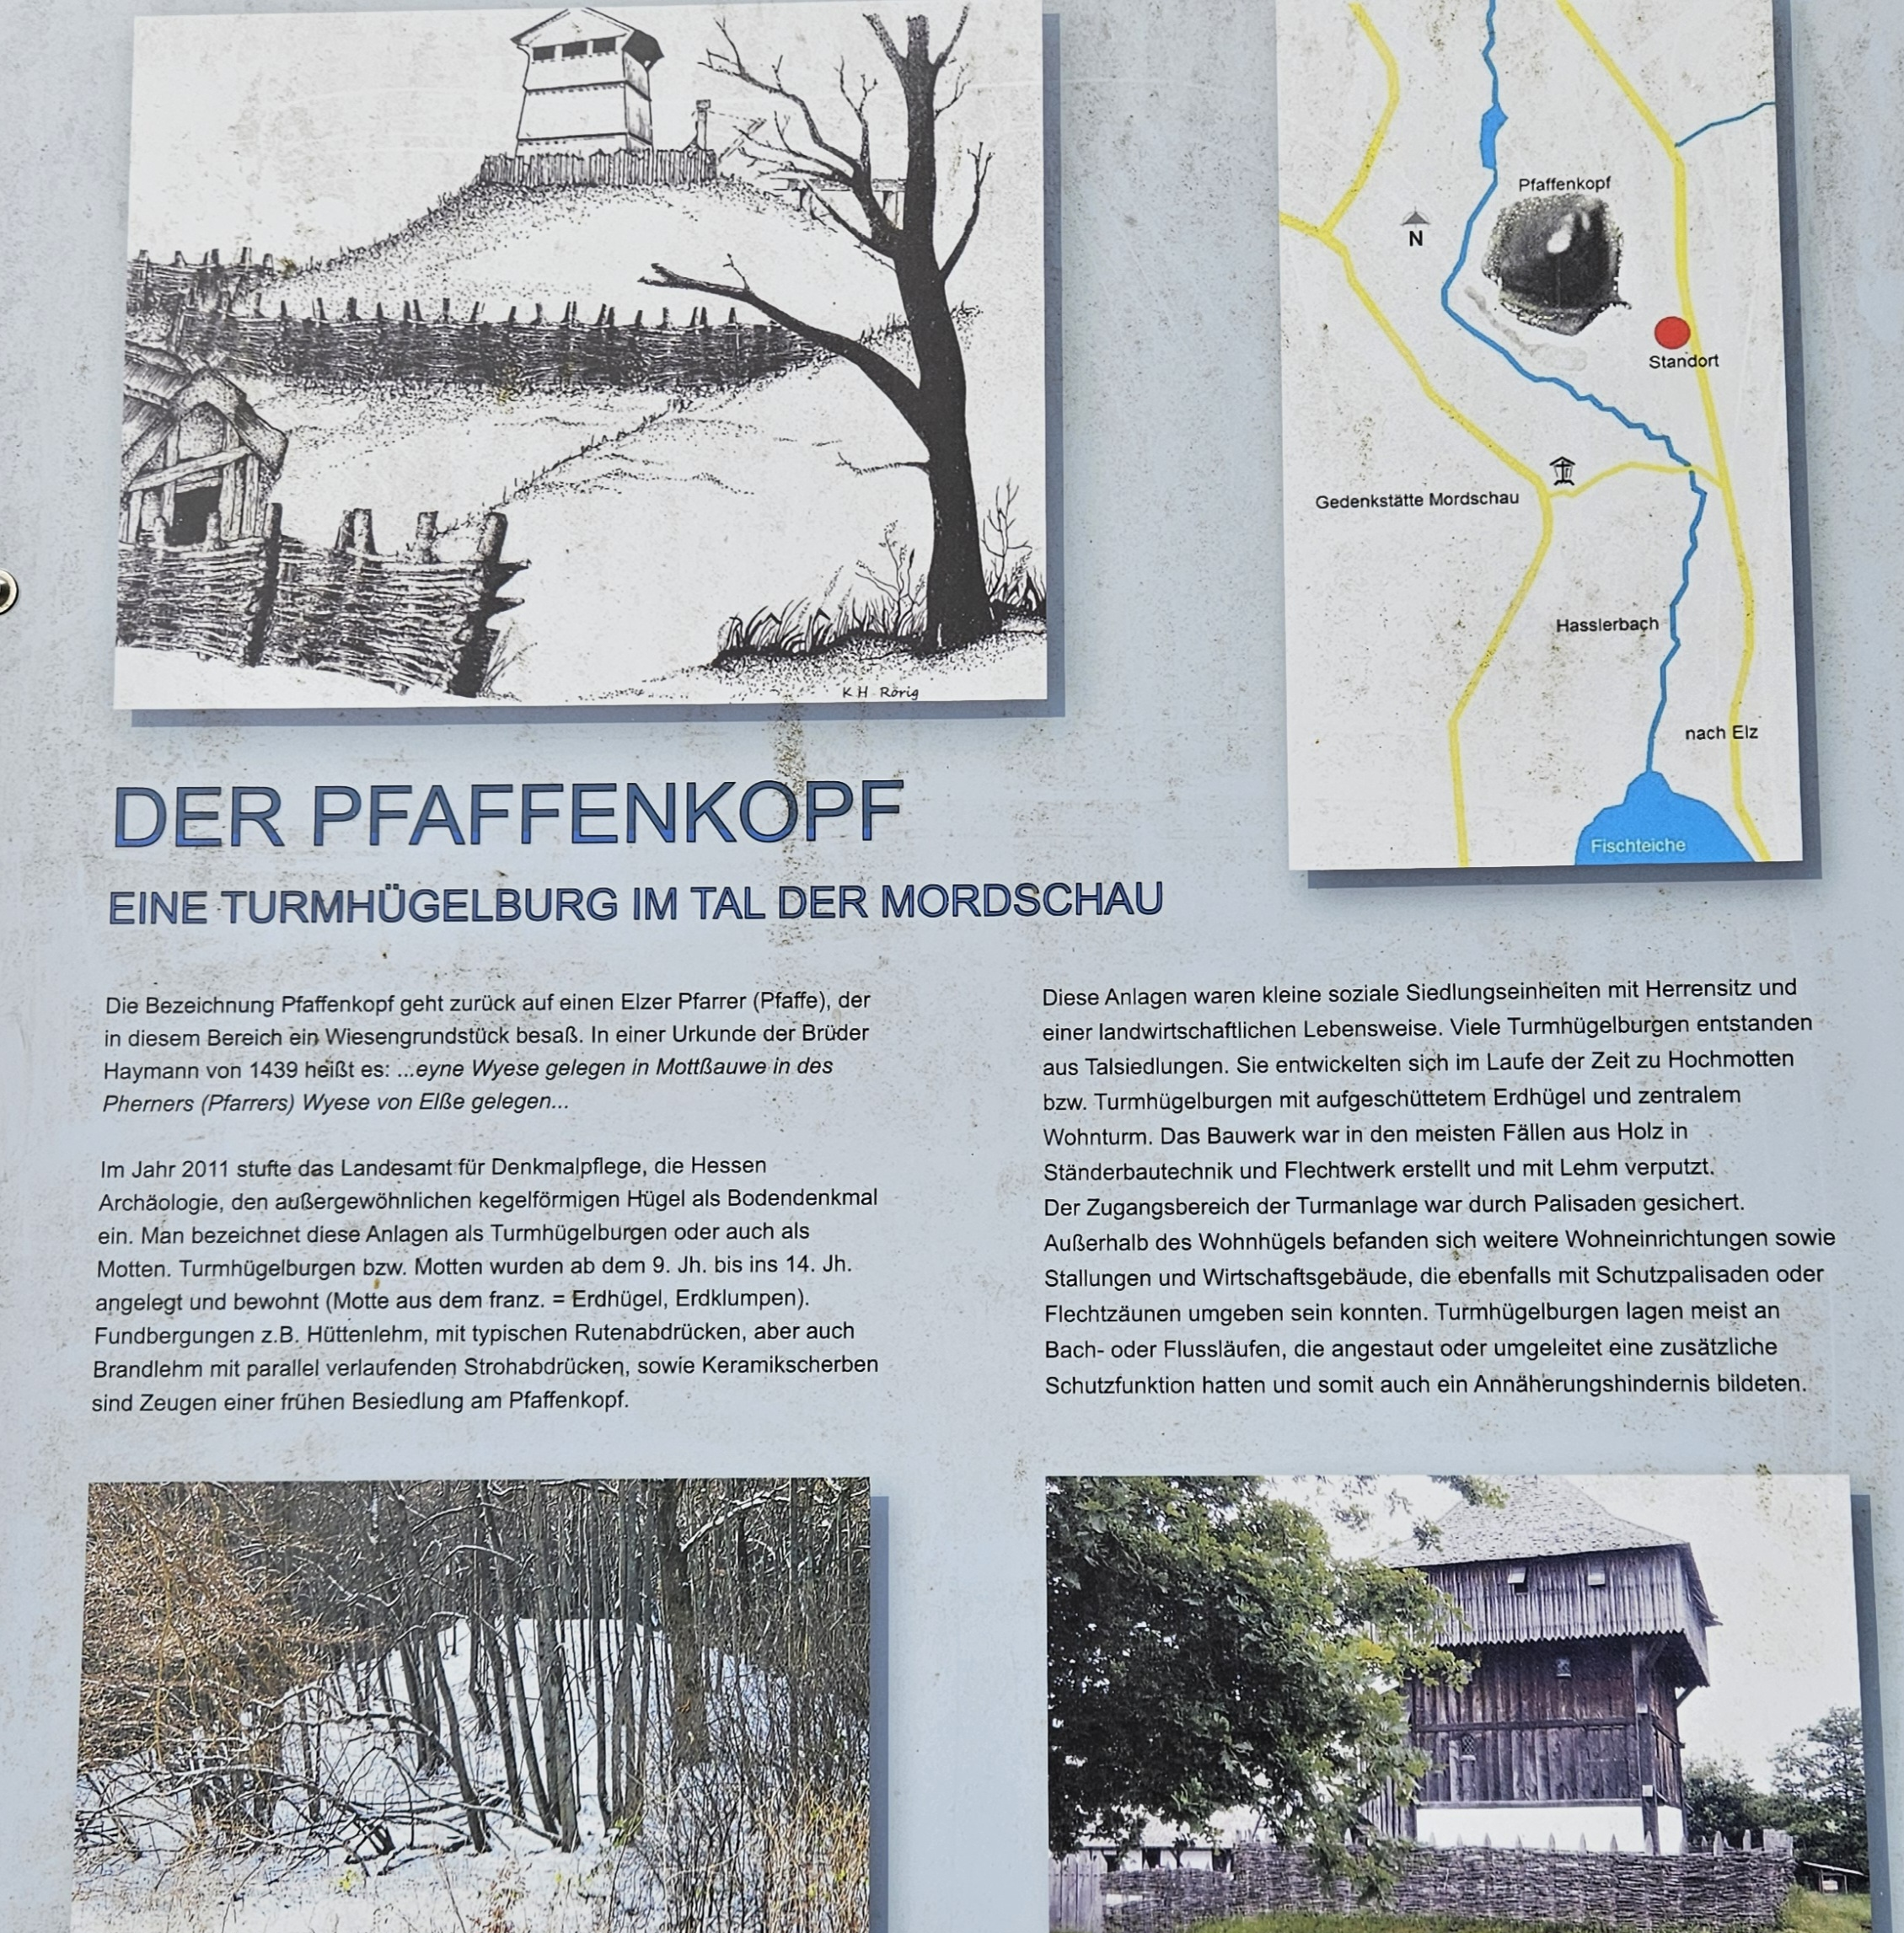

Wichtiger Hinweis: die Teilnehmerzahl ist begrenzt!

**Anmeldungen und Infos:**

über das Büro des Kulturkreises

telefonisch 06431/9575-13 oder per E-Mail: buero@kelz-online.de